**Лабораторна робота №9**

Виконав:

Студент групи ПМІ-13

Ваврикович Михайло

**Тема*:*** Команди передачі управління та організація циклів в Assembler

**Мета роботи**: Використовуючи середовище Visual Studio, на прикладіобчислення математичного виразу освоїти програмування звикористанням команд переходу та циклів на мові Assembler

**Хід роботи**

З використанням асемблерної вставки реалізував програму для обчислення значення виразу y для усіх цілих значень х зпроміжку

[-2;2]:

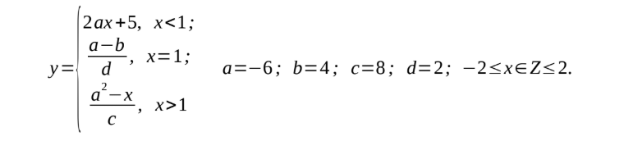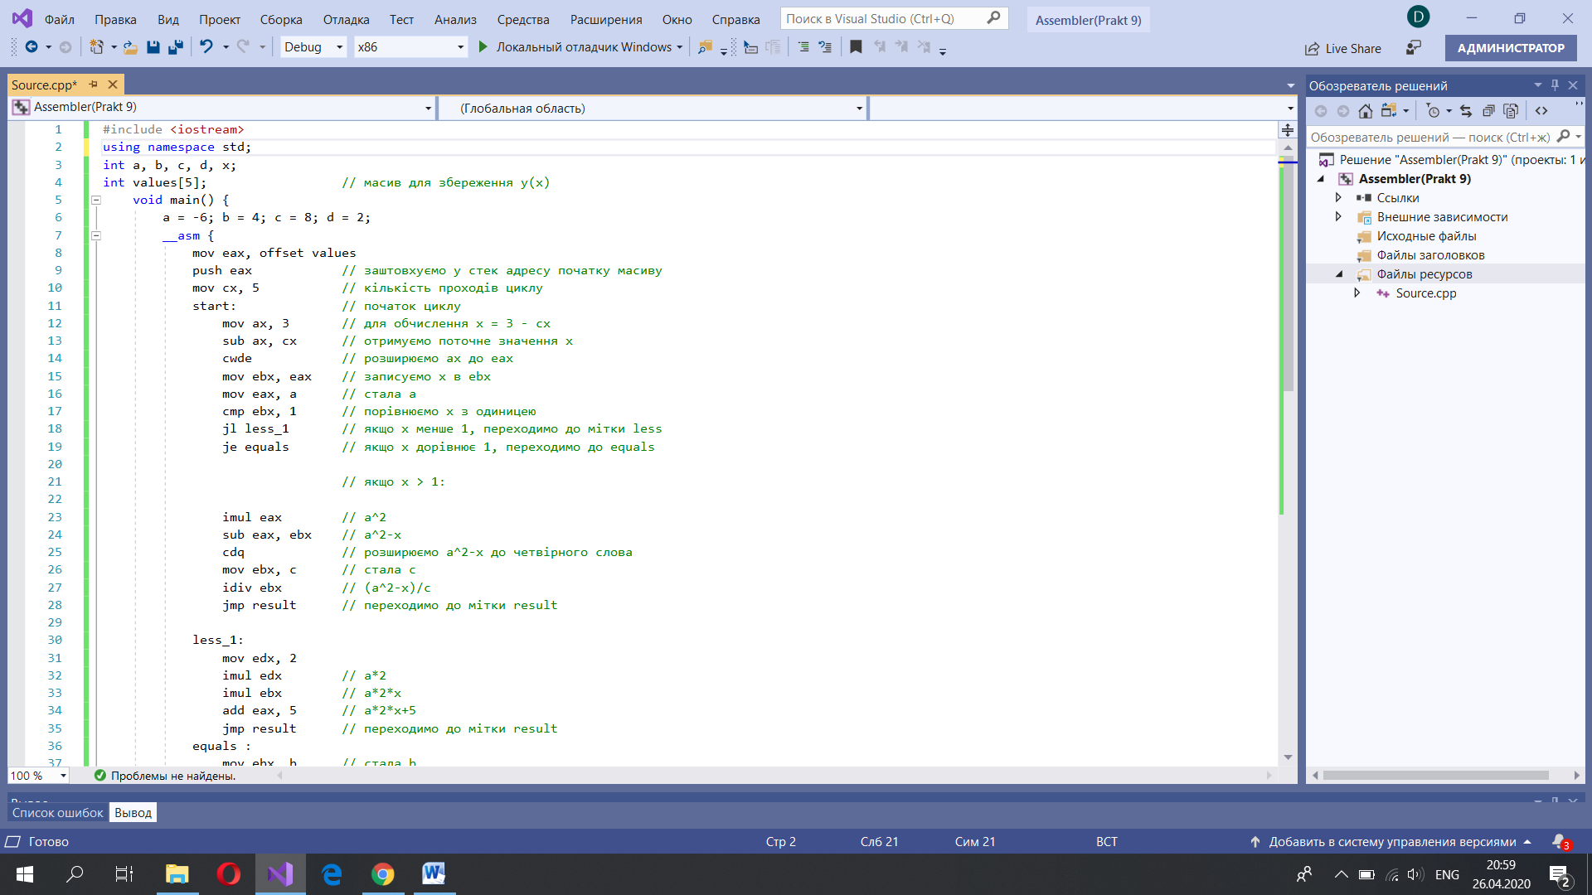

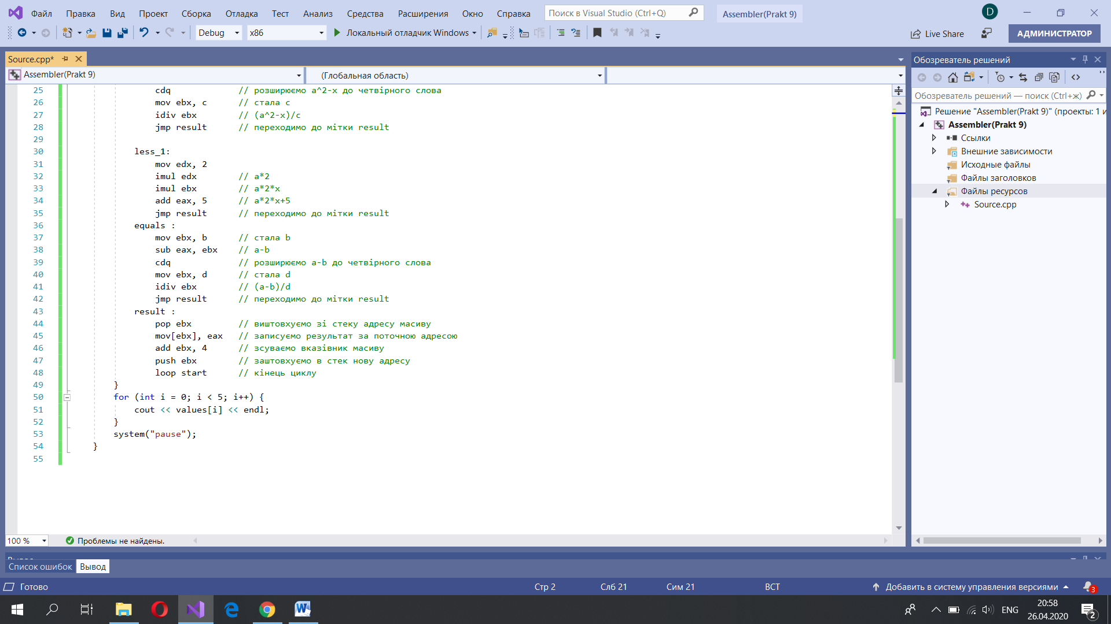

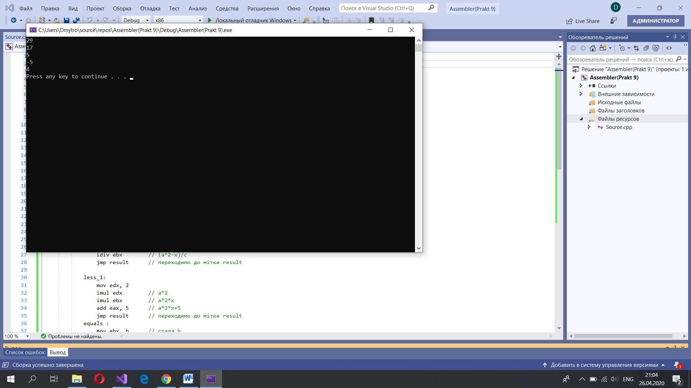

**Варіант №6:**

Реалізував програму обчислення математичного виразу, обравши завдання згідно зі своїм варіантом

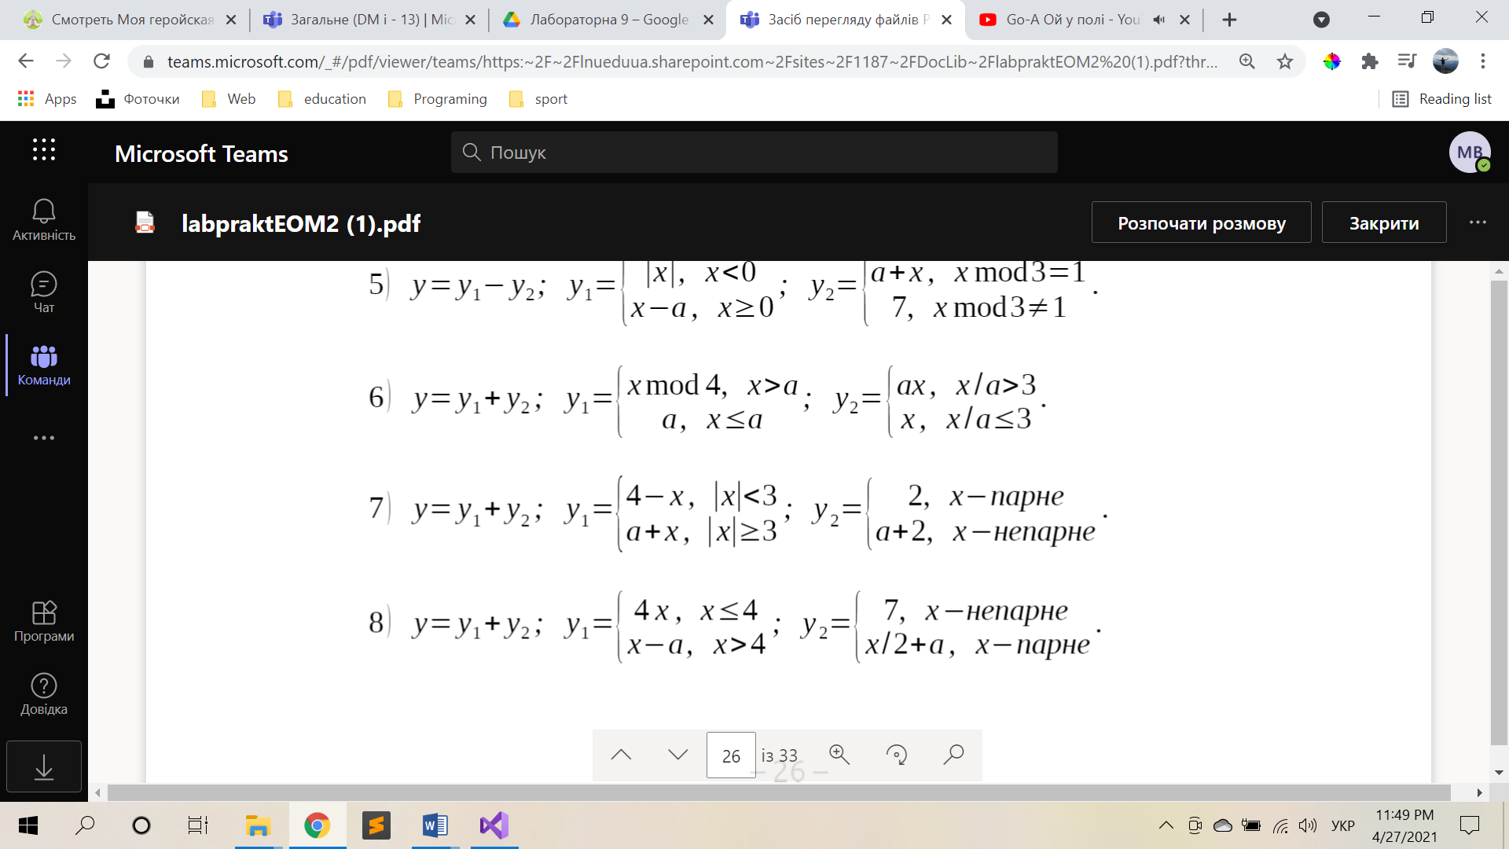

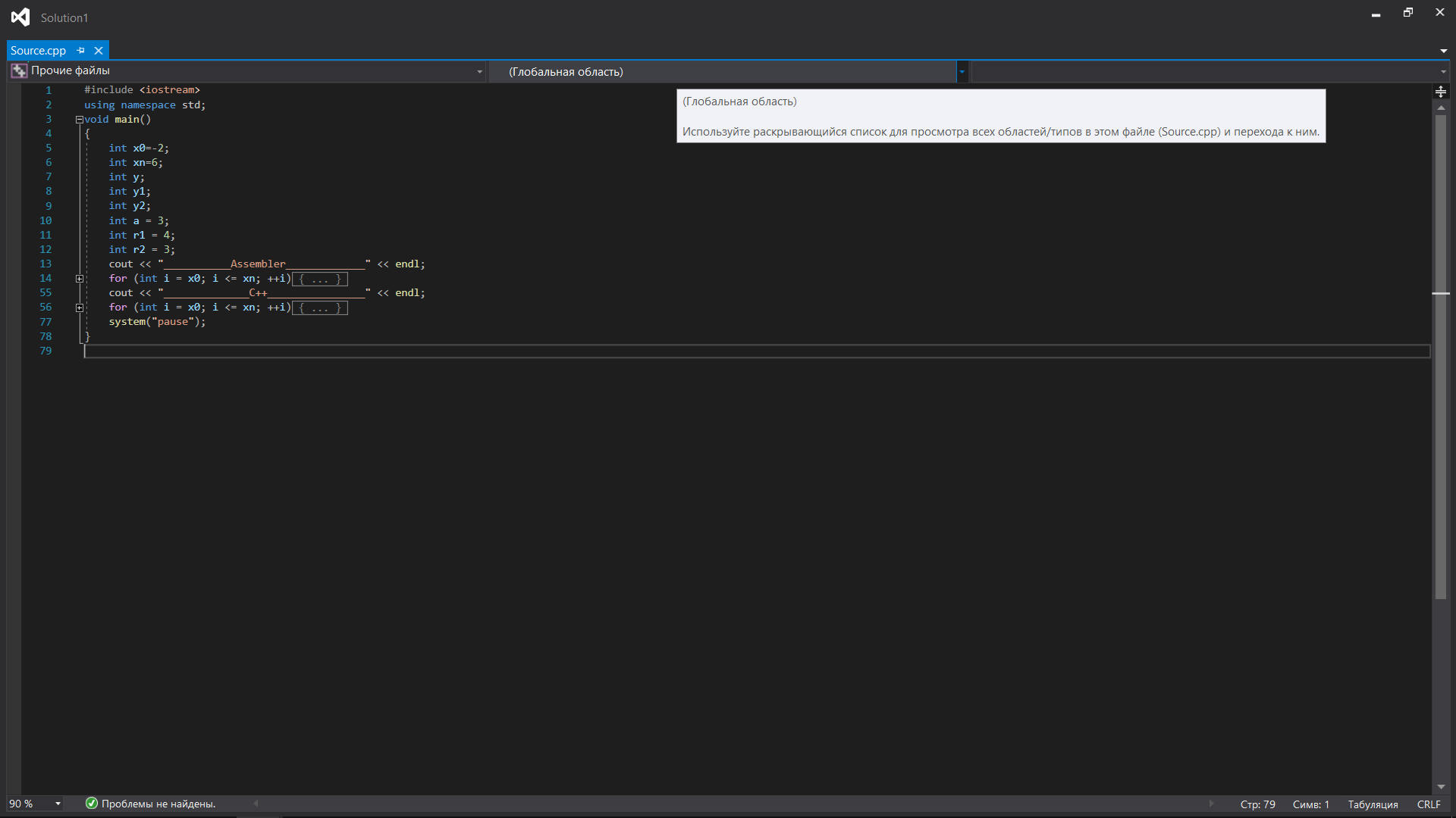

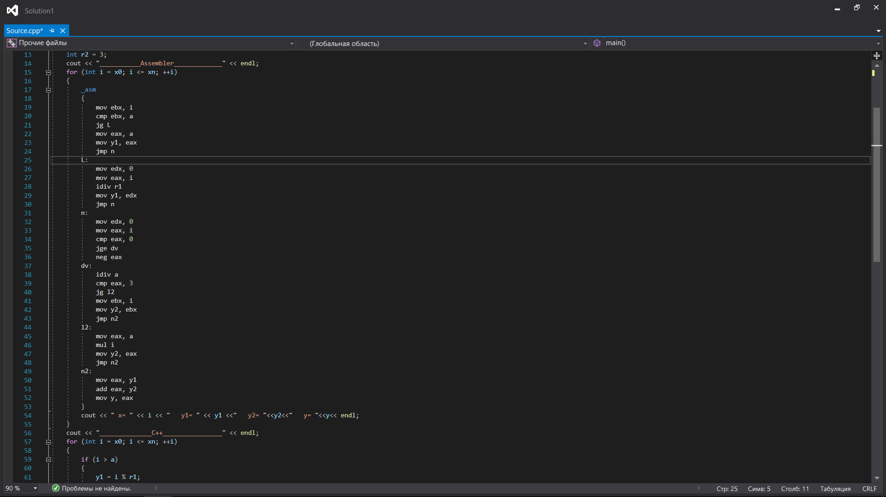

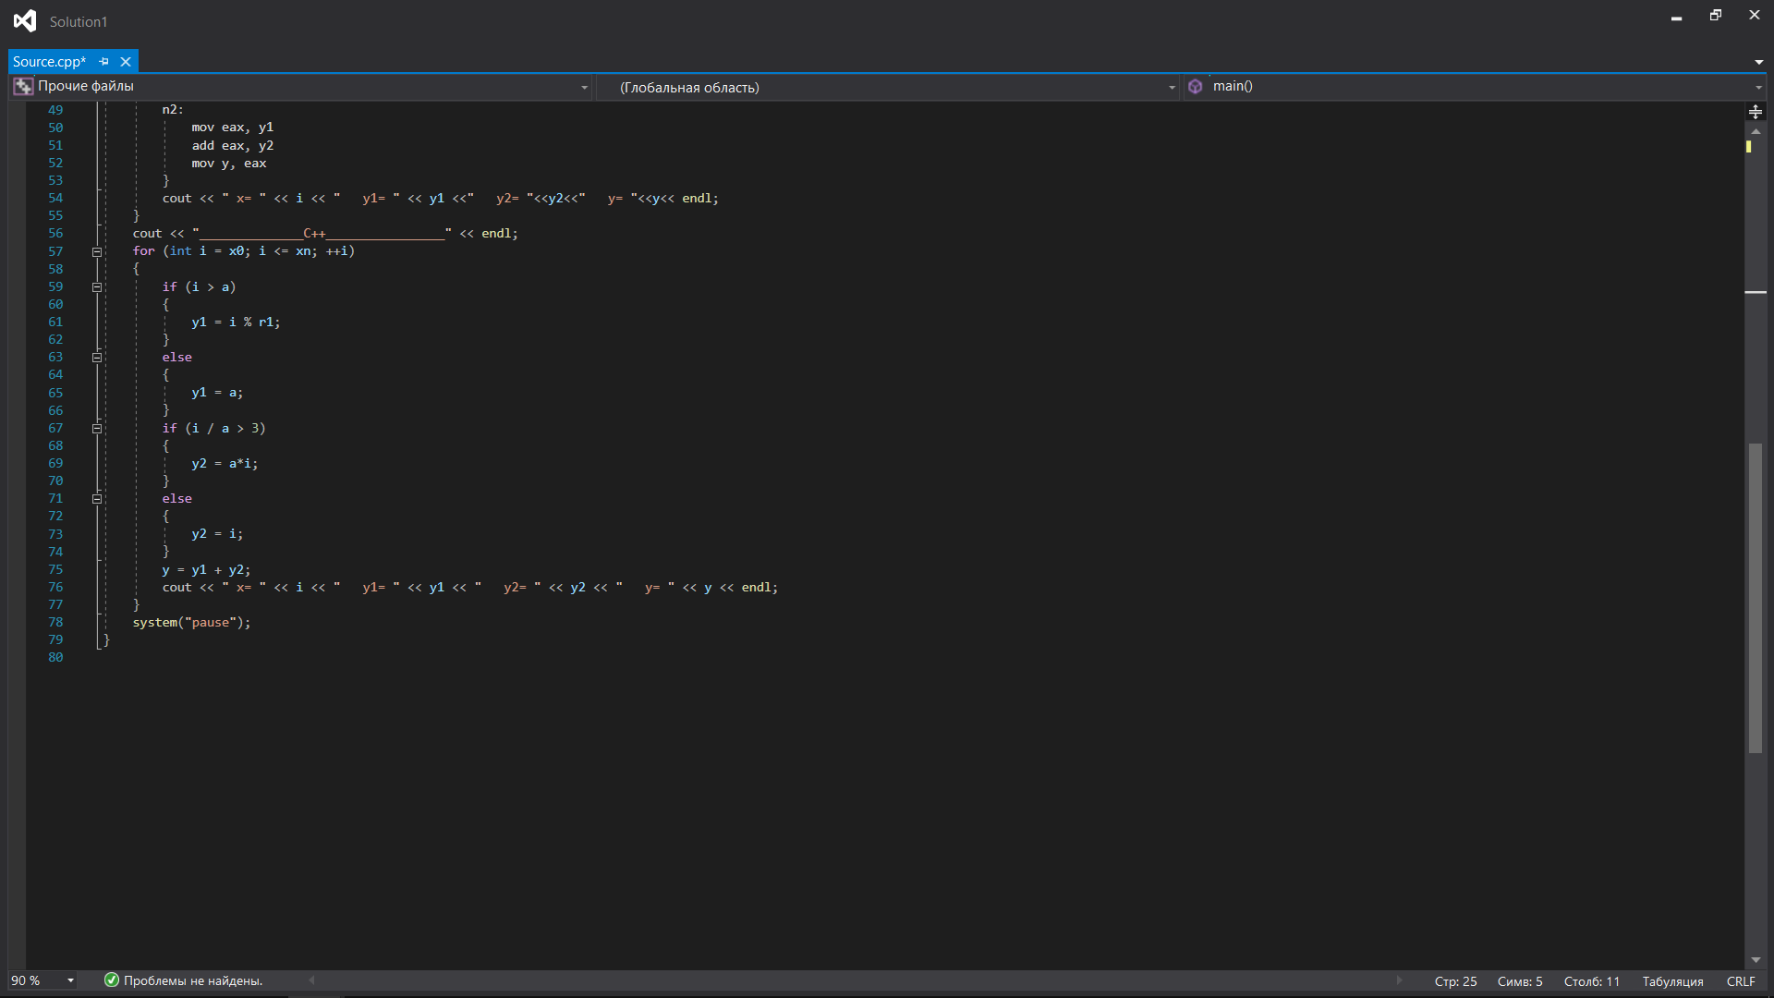

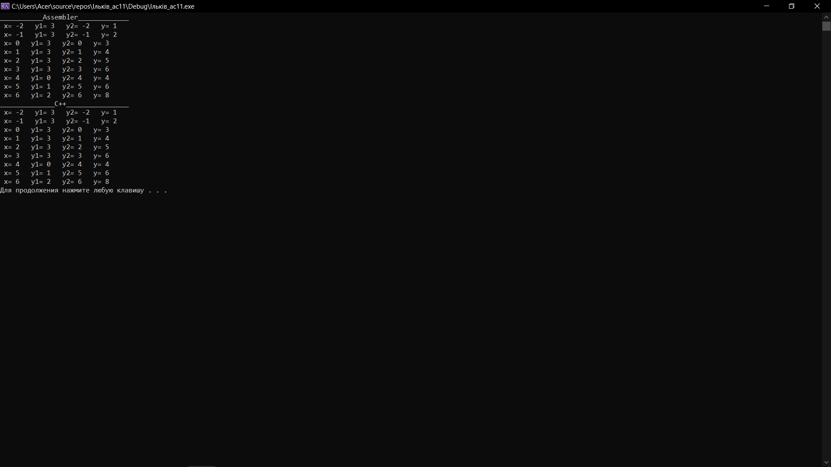

**Висновок:** використовуючи середовище Visual Studio, на прикладі обчислення математичного виразу освоїв програмування з використанням команд переходу та циклів на мові Assembler